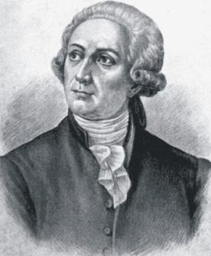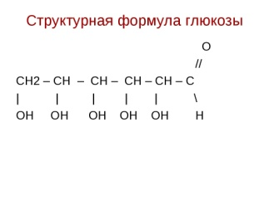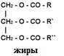
Учёного, изучавшего свойства углерода и давшего ему современное название Carboneum, звали ______________
Основу молекул органических соединений, из которых состоят все живые организмы, составляют атомы ___________
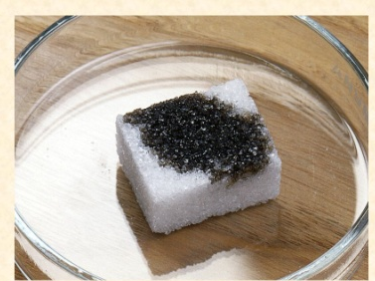
Вспомните явление аллотропии. Какие две аллотропные модификации углерода изображены? Чем они знамениты (кратко)
Почему сахар обугливается?
Определите степени окисления углерода в следующих соединениях: CО₂; СО; Al₄C₃, С₂H₆ (этан).
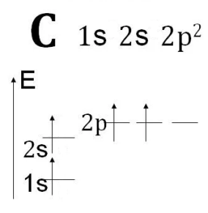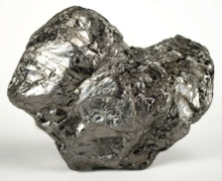
Дополните недостающими цифрами и элементами строение атома углерода
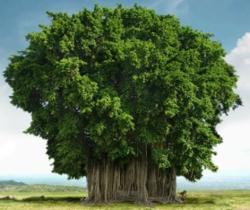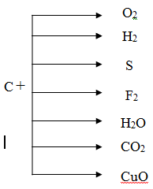
Рассмотрите химические свойства углерода и закончите реакции
В круговороте углерода в природе ведущую роль выполняют ___________? Какая у них функция?
Дайте определение процессу адсорбции? В каком виде углерод обладает этим свойством?

